Họ và tên: Dương Tùng Dương
MSSV: 25550006
LAB 5

- traffic_data_crawl.py

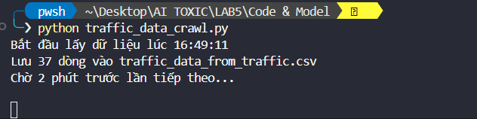

- preprocess_folder.py
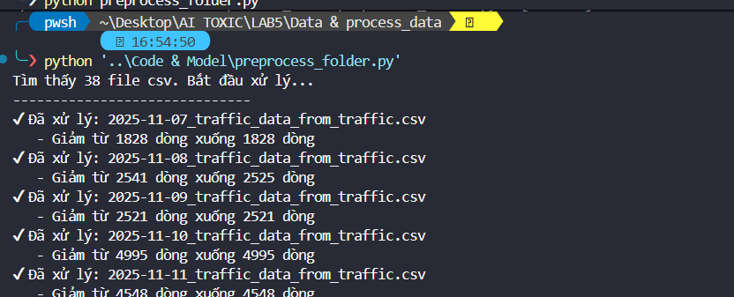

- process_spark.py
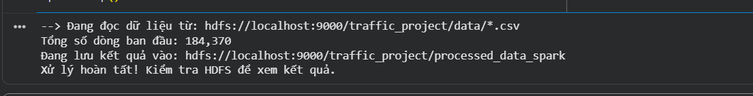

- train_model_xgboost.py
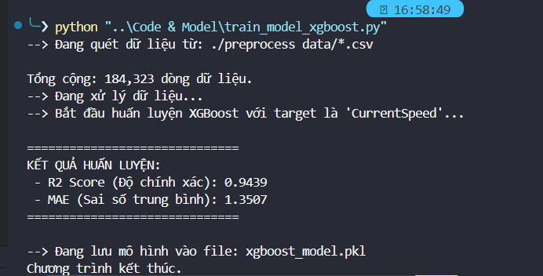

- app.py
